背景が動く！アニメーションデザイン

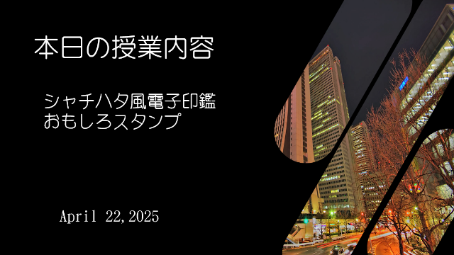
挿入 → 図形 → 四角形
四角形を目一杯広げ
図形 → 角丸四角形 → 角を丸くする

Shiftを押して45°に回転
Ctrlを押しながら２つ複製 → 見栄えよく配置

Ctrl＋Aで全選択 図形の書式 → 図形の結合 → 単純型抜き
枠線なし 黒で塗りつぶし

画像を貼り付ける → アニメーションの設定
アニメーションの軌跡 → 直線 → 効果のオプション
→右へ → 右クリック 最背面に 文字を書いて完成

おしゃれな波形デザイン
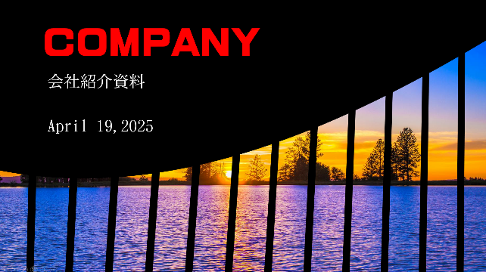
テキストボックスからハイフンを１５個入力
図形の書式 → 文字の効果 → 変形

波下向きを選択
目一杯大きくして、少し上に動かす
文字の間隔を狭くして、右クリック → 図形の書式設定
文字のオプション 塗りつぶし（図またはテクスチャ）

画像挿入
背景 黒 文字の入力

